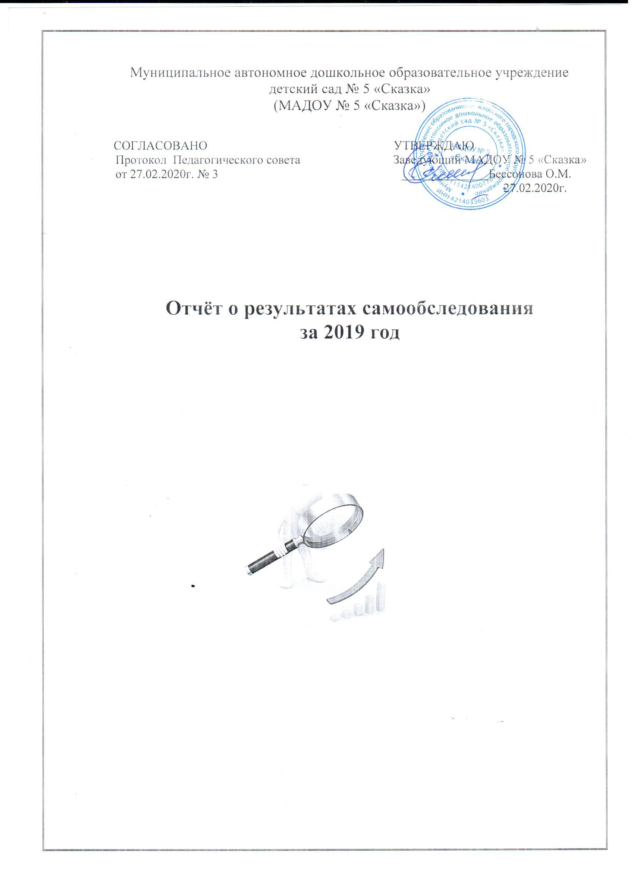

СОДЕРЖАНИЕ

Часть I Аналитическая

- Общие сведения об образовательной организации …………………………….…..стр.3

- Оценка системы управления учреждения ……………….……………..…........... стр.3-4

- Оценка образовательной деятельности ……………………………….………..….стр.4-7

  - Оценка организации образовательного процесса……………………………........стр.4-6

  - Дополнительное образование…………………………………………………………..стр.6-7

- Оценка функционирования внутренней системы оценки качества образования………………………………………………………………………………….стр.7

- Оценка качества кадрового обеспечения…………………….……………..….…..........стр.7-8

- Оценка учебно-методического обеспечения………………………………………….стр. 9

- Оценка материально-технической базы учреждения………………………… стр.9-10

Часть II Результаты анализа показателей деятельности учреждения ……..... стр.11-13

  - часть

Аналитическая

- Общие сведения об образовательной организации

Муниципальное автономное дошкольное образовательное учреждение детский сад 5 «Сказка», основано в 2012г., размещено в одном двухэтажном здании, общей площадью 2420м².

Место нахождения: 652866, Российская Федерация, Кемеровская область, г. Мыски, 18 квартал, дом 8.
Юридический и почтовый адрес совпадают: 652866, Российская Федерация, Кемеровская область, г. Мыски, 18 квартал, дом 8.
Телефон: (38474) 3-30-28
Режим работы МАДОУ:

Пятидневная рабочая неделя с 7.00 до 19.00

Выходные дни: суббота, воскресенье, нерабочие праздничные дни
Адрес электронной почты: madou5.skazka@mail.ru
Адрес сайта: madou5-skazka.ucoz.ru

Учредитель: МКУ «Управление образованием Мысковского городского округа»

Заведующий – Бессонова Ольга Михайловна – образование высшее педагогическое; профессиональная переподготовка «Маркетинг», «Менеджмент организации».
Старший воспитатель – Вторушина Ирина Кузьминична – образование высшее педагогическое; профессиональная переподготовка «Менеджмент организации».

2. Оценка системы управления учреждения

Управление МАДОУ осуществляется в соответствии с действующим законодательством Российской Федерации.

В МАДОУ разработан пакет документов регламентирующих деятельность: Устав МАДОУ, локальные акты, договоры с родителями (законными представителями), педагогическими
работниками, учебно-вспомогательным персоналом, обслуживающим персоналом, должностные инструкции. Имеющаяся структура системы управления соответствует Уставу МАДОУ и функциональным задачам МАДОУ.

Управление МАДОУ осуществляет заведующий в соответствии с законодательством Российской Федерации и Уставом на основе принципов единоначалия и коллегиальности.
Такой подход предполагает активное взаимодействие администрации и педагогического коллектива, что способствует повышению самосознания и ответственности каждого работника.
В МАДОУ формируются коллегиальные органы управления, к которым относятся:

- Общее собрание работников;
- Общее собрание родителей;
- Педагогический совет;
- Наблюдательный совет.
Созданная в МАДОУ модель управлении система управленческих отношений, социально-
педагогический климат в педагогическом коллективе обеспечивают устойчивое и эффективное управление, решение задач повышения уровня профессиональной компетентности, создания условий для реализации ФГОС и развития детей в образовательном пространстве.

В МАДОУ соблюдается исполнительская и финансовая дисциплина: имеется номенклатура дел, ведутся протоколы заседаний коллегиальных органов управления.

В МАДОУ строго соблюдаются правила по охране труда и обеспечивается безопасность жизнедеятельности воспитанников и персонала. Разработаны инструкции по охране труда и технике безопасности для всех сотрудников. Общее санитарное состояние МАДОУ соответствует «Санитарно-эпидемиологическим требованиям к устройству, содержанию и организации работы дошкольных образовательных организаций».
В МАДОУ действует профсоюзная организация под руководством председателя в лице Махаевой Ольги Петровны. Имеется коллективный договор, зарегистрированный Департаментом труда и занятости населения Кемеровской области 10.03.2016 года № 355.

Администрацией МАДОУ используются различные формы экономического стимулирования работников. Разработано и утверждено Положение о порядке и условиях оплаты труда,
Положение о стимулировании работников.

Таким образом, действующая организационно-управленческая структура позволяет оптимизировать управление, включить в пространство управленческой деятельности значительное число педагогов и родителей (законных представителей).

3. Оценка образовательной деятельности

3.1. Оценка организации образовательного процесса

Образовательная деятельность в детском саду организована в соответствии с Федеральным законом от 29.12.2012 № 273-ФЗ «Об образовании в Российской Федерации», ФГОС дошкольного образования, СанПиН 2.4.1.3049-13 «Санитарно-эпидемиологические требования к устройству, содержанию и организации режима работы дошкольных образовательных организаций».
Образовательная деятельность в МАДОУ № 5 «Сказка» проектировалась и планировалась с учётом «Основной образовательной программы дошкольного образования МАДОУ 5 «Сказка» с учётом принципов интеграции и комплексно – тематического планирования,

с учётов введения и реализации ФГОС дошкольного образования.
Содержание образовательного процесса выстроено в соответствии с основной образовательной программой Н.Е. Веракса, Т.С. Комарова, М.А. Васильева «От рождения до школы», разработанная в соответствии ФГОС – 2015г.
Адаптированной образовательной программой дошкольного образования.
Парциальными программами:
- Авторской образовательной программы для детей с тяжёлыми нарушениями речи (общим недоразвитием речи) с 3-7 лет под редакцией Н.В. Нищевой;
- «Основы безопасности детей дошкольного возраста» Н.Н. Авдеевой, О.Л. Князевой, Р.Б.Стёркиной.
- Дополнительная программа по обучению детей плаванию разработанная на основе программы «Обучение плаванию в детском саду» Т.И. Осокина, Е.А. Тимофеева, Т.Л. Блогина, М.,1991 г.
На основе основной образовательной программы в дошкольном учреждении разработаны Рабочие программы для всех возрастных групп, рабочие программы всех специалистов.
Детский сад посещают 166 воспитанников в возрасте от 1 до 7 лет.

Классификация по группам Таблица 1
№ п/п | Возрастные группы | Возраст воспитанников | Количество воспитанников | Мальчиков | Девочек
1 | Группа раннего возраста «Ладушки» | 1,5-2 | 25 | 11 | 14
2 | Группа первая младшая «Репка» | 2-3 | 24 | 13 | 11
3 | Вторая младшая группа «Колобок» | 3-4 | 29 | 12 | 17
4 | Средняя группа «Теремок» | 4-5 | 30 | 14 | 16
5 | Старшая группа «Чебурашка» | 5-6 | 27 | 16 | 11
6 | Подготовительная группа комбинированной направленности «Буратино» | 6-7 | 29 | 12 | 17
Всего воспитанников |  |  | 164 | 78 (47,6%) | 86(52,4%)

Уровень готовности детей подготовительной группы к обучению в школе
Общая численность воспитанников в группе: 29 человек - 12 мальчиков, 17 девочек.
Работа в подготовительной группе комбинированной направленности проводилась в соответствии с основной образовательной программы МАДОУ. В течение года дети развивались согласно возрасту, изучали программный материал и показали позитивную динамику по всем направлениям развития. Работа осуществлялась исходя из основных годовых задач и в соответствии с годовым планом работы на учебный год.
В течение всего года велась работа по сохранению и укреплению физического и психического здоровья детей, речевому развитию воспитанников через повышение качества проведения образовательной деятельности.
В течение года соблюдался режим дня и все санитарно-гигиенические требования к пребыванию детей в МАДОУ. Согласно плану, проводились медицинское и педагогическое обследования воспитанников, подтвердившие положительную динамику развития каждого ребенка и группы в целом.
С детьми систематически проводилась образовательная деятельность в соответствии с основной образовательной программой, реализуемой в МАДОУ, и утвержденным расписанием образовательной деятельности. Поставленные цели достигнуты в процессе осуществления разнообразных видов деятельности: игровой, коммуникативной, познавательно-исследовательской, продуктивной, музыкально-художественной. Все виды деятельности представляют основные направления развития детей: речевое, физическое, художественно-эстетическое, социально-коммуникативное, познавательное.
Для интеграции разных видов детской деятельности в рамках темы и распределения образовательной и совместной деятельности в режимных моментах были предложены новые формы планирования образовательной работы (перспективного и календарного планов) и составлена рабочая программа группы.
Деятельность воспитателей предусматривала решение образовательных задач в совместной деятельности взрослого и детей, самостоятельной деятельности воспитанников не только в рамках образовательной деятельности, но и в ходе режимных моментов. При проведении образовательной деятельности педагоги использовали такие формы работы с детьми: образовательная деятельность, игры, просмотр и обсуждение, чтение и обсуждение, создание ситуаций наблюдения, проектная деятельность, оформление выставок, викторины,
инсценировки и драматизация, рассматривание и обсуждение, продуктивная деятельность. Более широкое использование речи как средства общения сформировало расширение кругозора детей, открытию ими новых граней окружающего мира.
Результаты деятельности группы за учебный год были тщательно проанализированы, сделаны выводы о том, что в целом работа проводилась целенаправленно и эффективно.

  - Дополнительное образование
В 2019 году функционировали платные образовательные услуги по дополнительным общеразвивающим программам, следующих направленностей:
- Художественной: вокальная студия «Лучики», декоративно-прикладное искусство «Разноцветные ладошки».

- Технической: Легоконструирование «Леголэнд».
В дополнительном образовании задействовано 145 воспитанников.
- Оценка функционирования внутренней системы оценки качества образования

В МАДОУ разработано Положение о внутренней оценке качества образования.
Целью организации внутренней системы оценки качества образования является анализ исполнения законодательства в области образования и качественная оценка образовательной деятельности, условий развивающей среды МАДОУ и выполнения плана контроля для определения факторов и своевременное выявление изменений, влияющих на качество образования в дошкольном образовательном учреждении.
Реализация внутренней системы оценки качества образования осуществляется в МАДОУ на основе внутреннего контроля. Внутренний контроль осуществлялся в соответствии с утвержденным годовым планом в виде оперативного, тематического и итогового контроля.
При проведении внутренней оценке качества образования изучается степень
удовлетворённости родителей качеством образования в МАДОУ на основании анкетирования
родителей (законных представителей).
С целью информирования родителей (законных представителей) об организации образователь -
ной деятельности в МАДОУ оформлены информационные стенды, информационные уголки для родителей (законных представителей) в группах, проводятся совместные мероприятия детей и родителей (законных представителей), праздники, досуги и пр.
В октябре 2018 года проведено анкетирование родителей (законных представителей) по теме «Удовлетворенность родителей (законных представителей) работой подготовительной группы комбинированной направленности», доля родителей (законных представителей) воспитанников удовлетворенных условиями и качеством получения образования составила – 96%.
Удовлетворенность потребителей качеством предоставляемых услуг, по результатам анкетирования оценки качества образовательной деятельности в 2018 году составила – 98%.

5. Оценка качества кадрового обеспечения

Образовательную деятельность МАДОУ обеспечивают воспитатели, музыкальный руководитель, учитель-логопед, инструктор по физической культуре.
В МАДОУ работает:
- административно-управленческий персонал: заведующий, главный бухгалтер;
- педагогический персонал: старший воспитатель, 12 воспитателей, музыкальный руководитель, учитель-логопед, инструктор по физической культуре.
Всего в МАДОУ - 16 педагогов. Дошкольное образовательное учреждение полностью

укомплектовано педагогическими кадрами.
Учебно-вспомогательный персонал: 9 – младших воспитателей, старшая медицинская сестра, заведующий хозяйством, делопроизводитель, экономист.
Обслуживающий персонал: 2 повара, 2 помощника повара, 2 машиниста по стирке белья, кладовщик, уборщик, рабочий по ТО и ремонту, рабочий по КО и территории, 3 сторожа, лифтер, швея, грузчик. Коллектив МАДОУ стабилен.

Рис. 1 Образование педагогов

Рис. 2 квалификационные категории педагогов

Сведения о педагогическом стаже Таблица 2
Год | Педагогический стаж
Год | До 3 лет | От 3 до5 | От 5 до10 | От 10 до15 | От 15 до 20 | От 20 и более
2019г. | 0 | 1 | 4 | 5 | 0 | 6

В 2019 году 3 педагога прошли курсы повышения квалификации.

- Оценка учебно-методического обеспечения

МАДОУ имеет достаточный уровень обеспеченности образовательного процесса. В методическом кабинете и в группах МАДОУ имеется в достаточном количестве методическая литература для образовательного процесса по всем направлениям и для всех возрастных групп. Наглядные пособия и дидактические пособия по всем направлениям имеются во всех возрастных группах.
- методическом кабинете имеется, компьютер, ламинатор, брошюратор, фотоаппарат.

7. Оценка материально-технической базы

Материально-техническое обеспечение (%) Таблица 3

Годы | Оборудование и сантехника | Жесткий инвентарь | Мягкий инвентарь | Состояние здания | Внутренне помещение | Состояние участка
2016-2017 | 100 | 100 | 100 | 100 | Пожарная безопасность -100; водоснабжение-100; электроснабжение-100; теплоснабжение -100 | 100
Учреждение постоянно работает над укреплением материально-технической базы и обеспечением образовательного процесса. В 2019 году были проведены следующие работы:
- произведен косметический ремонт помещений детского сада;
- приобретена детская мебель в группы;
- облагорожена территория детского сада: оформлены прогулочные участки, разбиты
цветочные клумбы, огород, высажены деревья;
- приобретен кухонный инвентарь.
Укрепление материально-технической базы и обеспечение образовательного процесса осуществляется на достаточном уровне. Выполнение сметы материального и производственного развития составляет 100% за год.
Проведена 100 % аттестация рабочих мест.

- часть

Результаты анализа показателей деятельности МАДОУ № 5 «Сказка»

N п/п | Показатели | Единица измерения
1. | Образовательная деятельность
1.1 | Общая численность воспитанников, осваивающих образовательную программу дошкольного образования, в том числе: | 164 человека
1.1.1 | В режиме полного дня (8-12 часов) | 164 человек
1.1.2 | В режиме кратковременного пребывания (3-5 часов) | 0 человек
1.1.3 | В семейной дошкольной группе | 0 человек
1.1.4 | В форме семейного образования с психолого-педагогическим сопровождением на базе дошкольной образовательной организации | 0 человек
1.2 | Общая численность воспитанников в возрасте до 3 лет | 49 человек
1.3 | Общая численность воспитанников в возрасте от 3 до 8 лет | 115 человек
1.4 | Численность/удельный вес численности воспитанников в общей численности воспитанников, получающих услуги присмотра и ухода: | 164 человек/100%
1.4.1 | В режиме полного дня (8-12 часов) | 164 человек/100%
1.4.2 | В режиме продленного дня (12-14 часов) | 0 человек/ 0%
1.4.3 | В режиме круглосуточного пребывания | 0 человек/ 0%
1.5 | Численность/удельный вес численности воспитанников с ограниченными возможностями здоровья в общей численности воспитанников, получающих услуги: | 16 человек/ 9,8%
1.5.1 | По коррекции недостатков в физическом и (или) психическом развитии | 16 человек/ 12%
1.5.2 | По освоению образовательной программы дошкольного образования | 16 человек/ 12%
1.5.3 | По присмотру и уходу | 16 человек/ 12%
1.6 | Средний показатель пропущенных дней при посещении дошкольной образовательной организации по болезни на одного воспитанника | 1,2 день
1.7 | Общая численность педагогических работников, в том числе: | 16 человек
1.7.1 | Численность/удельный вес численности педагогических работников, имеющих высшее образование | 12 человек/75%
1.7.2 | Численность/удельный вес численности педагогических работников, имеющих высшее образование педагогической направленности (профиля) | 12 человек/75%
1.7.3 | Численность/удельный вес численности педагогических работников, имеющих среднее профессиональное образование | 4 человека/25%
1.7.4 | Численность/удельный вес численности педагогических работников, имеющих среднее профессиональное образование педагогической направленности (профиля) | 4 человека/25%
1.8 | Численность/удельный вес численности педагогических работников, которым по результатам аттестации присвоена квалификационная категория, в общей численности педагогических работников, в том числе: | 13 человек/75%
1.8.1 | Высшая | 7 человек/44%
1.8.2 | Первая | 6 человек/38%
1.9 | Численность/удельный вес численности педагогических работников в общей численности педагогических работников, педагогический стаж работы которых составляет: | человек/%
1.9.1 | До 5 лет | 0 человек/0%
1.9.2 | Свыше 30 лет | 1 человек/6%
1.10 | Численность/удельный вес численности педагогических работников в общей численности педагогических работников в возрасте до 30 лет | 3 человек/19%
1.11 | Численность/удельный вес численности педагогических работников в общей численности педагогических работников в возрасте от 55 лет | 1 человек/6%
1.12 | Численность/удельный вес численности педагогических и административно-хозяйственных работников, прошедших за последние 5 лет повышение квалификации/профессиональную переподготовку по профилю педагогической деятельности или иной осуществляемой в образовательной организации деятельности, в общей численности педагогических и административно-хозяйственных работников | 16 человек/100%
1.13 | Численность/удельный вес численности педагогических и административно-хозяйственных работников, прошедших повышение квалификации по применению в образовательном процессе федеральных государственных образовательных стандартов в общей численности педагогических и административно-хозяйственных работников | 16человек/100%
1.14 | Соотношение "педагогический работник/воспитанник" в дошкольной образовательной организации | 16/164
1.15 | Наличие в образовательной организации следующих педагогических работников:
1.15.1 | Музыкального руководителя | да
1.15.2 | Инструктора по физической культуре | да
1.15.3 | Учителя-логопеда | да
1.15.4 | Логопеда | нет
1.15.5 | Учителя-дефектолога | нет
1.15.6 | Педагога-психолога | нет
2. | Инфраструктура
2.1 | Общая площадь помещений, в которых осуществляется образовательная деятельность, в расчете на одного воспитанника | 3 кв.м
2.2 | Площадь помещений для организации дополнительных видов деятельности воспитанников | кв.м
2.3 | Наличие физкультурного зала | да
2.4 | Наличие музыкального зала | да
2.5 | Наличие прогулочных площадок, обеспечивающих физическую активность и разнообразную игровую деятельность воспитанников на прогулке | да

Анализ показателей указывает на то, что детский сад имеет достаточную инфраструктуру, которая соответствует требованиям СанПиН 2.4.1.3049-13 «Санитарно-эпидемиологические требования к устройству, содержанию и организации режима работы дошкольных образовательных организаций» и позволяет реализовывать образовательные программы в полном объеме в соответствии с ФГОС ДО.
Детский сад укомплектован достаточным количеством педагогических и иных работников, которые имеют высокую квалификацию и регулярно проходят повышение квалификации, что обеспечивает результативность образовательной деятельности.

